Université Abderrahmane Mira Bejaia Année universitaire 2020 /2021

Faculté des sciences de la nature et de la vie

Département de microbiologie

3émé année licence

**TD Nº1 de Biologie Moléculaire**

**Exercice1 :**

L’ADN du bactériophage M13 possède la composition en bases suivante :

A : 23% ; T : 36% ; G : 21% ; C : 20%.

Que nous apprend cette composition sur l’ADN de ce phage ?

**Exercice 2 :**

Un échantillon purifié d’ADN bactérien dans une solution de NaCl à0,2 M est chauffé. On mesure l’absorbance (A) à 260nm en fonction de la température.

|  |  |  |  |  |  |  |  |  |  |  |  |
| --- | --- | --- | --- | --- | --- | --- | --- | --- | --- | --- | --- |
| TºC | 68 | 78 | 81 | 82 | 83 | 84 | 85 | 86 | 88 | 93 | 98 |
| A260 | 0.365 | 0.376 | 0.400 | 0.416 | 0.452 | 0.520 | 0.536 | 0.548 | 0.568 | 0.582 | 0.600 |

1. Expliquer le phénomène observé. Représenter graphiquement cette variation A260=f(T). Déterminer Tm.

Les valeurs de Tm et du % (G+C) de 3 ADN d’origines diverses sont représentées ci-dessous.

|  |  |  |
| --- | --- | --- |
| Origine | % (G+C) | Tm (ºC) |
| Leptospira  Staphylococcus  Pseudomonas | 53.0  35.1  67.2 | 91.0  83.7  96.8 |

1. Représentez graphiquement %(G+C) = f(T).
2. Quel est le % (G+C) de l’ADN étudié en 1.

**Exercice 3 :** La composition en bases de 3 ADN d’origine différente a été déterminée (en %)

|  |  |  |  |  |
| --- | --- | --- | --- | --- |
|  | A | G | C | T |
| ADN n° 1 | 24 | 26 | 27 | 23 |
| ADN n° 2 | 32 | 18 | 17 | 33 |
| ADN n° 3 | 16 | 33 | 34 | 17 |

On part de la même quantité de chacun de ces ADN et on suit la variation de leur absorbance en fonction de la température. Les résultats obtenus sont indiqués ci-dessous :

A 260 nm

a

c

b

Température

35 50 65

1. Attribuer chacune de ces courbes à l’ ADN correspondant?
2. A quoi correspondent les températures indiquées face aux traits?
3. Tracer la courbe du %GC= f (TM).
4. Un quatrième ADN a été dénaturé de la même manière. On trouve un Tm de 55 °C, quel est son (G+C) %?

**Exercice 5 :**

Soit le nucléotide suivant :

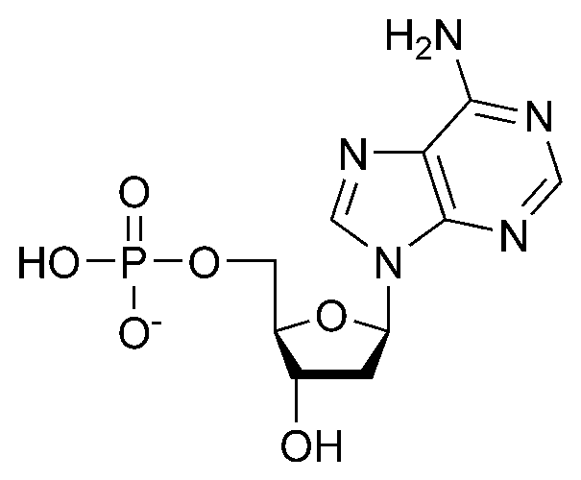

L1

L2

1. Nommer le et nommer les liaisons L1 et L2.
2. Schématiser le di nucléotide obtenu suite à l’addition d’un dCTP par une polymérase.